МУНИЦИПАЛЬНОЕ БЮДЖЕТНОЕ ОБЩЕОБРАЗОВАТЕЛЬНОЕ УЧРЕЖДЕНИЕ
«КЯХТИНСКАЯ СРЕДНЯЯ ОБЩЕОБРАЗОВАТЕЛЬНАЯ ШКОЛА №2»
671840, г. Кяхта тел-факс:8(30142) 91-992
ул. Каландаришвили д.1 kyahta2school@yandex.ru

Протокол школьного этапа Международного конкурса «Живая классика» от 17.02.2017г.
Международный конкурс «Живая классика» от 17.02.2017г.
ФИО | Класс | Название произведения | Автор произведения | Место в школе
Будкин Егор Романович.(19.01.2004г.) | 6а | В кабинете директора | Леонид Каминский | 1
Голышева Дарья Андреевна (19.07.2003 г.) | 7а | «Блокадная книга» (отрывок) | Даниил Гранин | 1
Сидоров Дмитрий Александрович(28.10.2000 г.) | 9б | Бабка | Валентина Асеева | 1

Результаты школьного этапа
Школьный этап всероссийского конкурса чтецов «Живая классика»  (17.02.17) | 5-6 классы:  Будкин Егор Романович.(19.01.) 6 «А» класс- I место (на район);  Кожевников М. 5 «Б» класс - I место;  Чернова В. 6 «Б» класс- II место;  Лазарев А. 5 «А» класс- II место;  Стрельникова К. 6 «А» класс- III место;  Костюченко К. 6 «В» класс-III место;  Симонова О. 6 «Г» класс- III место.  7-8 классы:  Голышева Д. 7 «А» класс- I место(на район);  Спиридонова Ж. 7 «А» класс- II место;  Полуянова З. 8 «Б» класс- II место;  Козулина Д. 7 «А» класс- III место;  Семенова Л. 8 «Б» класс- III место.  9-10 классы:  Сидоров Д. 9 «Б» класс- I место(на район);  Попова Л. 9 «Б» класс- II место;  Соколова В. 10 класс- III место.

Участники школьного этапа международного конкурса «Живая классика»
№ | ФИ | Класс
1 | Комаров Кирилл | 10
2 | Башенхаева Валерия | 10
3 | Гайдай Назар | 6б
4 | Курикалова Анастасия | 6а
5 | Баннова Алина | 6а
6 | Тыщенко Артем | 9б
7 | Лазарев Антон | 5а
8 | Богодухова Ангелина | 5а
9 | Спиридонова Диана | 7а
10 | Полуянова Злата | 8б
11 | Семенова Люба | 8б
12 | Симонян Аракся | 7а
13 | Козулина Даша | 7а
14 | Голышева Даша | 7а
15 | Спиридонова Жанна | 7а
16 | Думнова Олеся | 8а
17 | Симонова Елена | 8а
18 | Хармакшанова Евгения | 8а
19 | Таракановская Вероника | 8а
20 | Андреева Анастасия | 9а
21 | Викулина Анастасия | 9а
22 | Ветошников Роман | 7в
23 | Корнильева Виктория | 7в
24 | Кожевников Миша | 5б
25 | Козлова Юлия | 5б
26 | Дуракова Юлия | 5б
27 | Сидоров Дима | 9б
28 | Жаркой Елена | 9б
29 | Попова Елизавета | 9б
30 | Рохмаил Влад | 7в
31 | Коваленко Валерия | 7в
32 | Кожевников Андрей | 9б
33 | Григорьева К | 6б
34 | Воробьева Елена | 10
35 | Жаркой Екатерина | 6г
36 | Симонова Ольга | 6г
37 | Гуськова Екатерина | 6г
38 | Васильева Валерия | 6г
39 | Соколова Виктория | 10
40 | Стрельникова | 6а
41 | Будкин Егор | 6а
42 | Тугульдуров Дима | 6б
43 | Чернова Елена | 6б
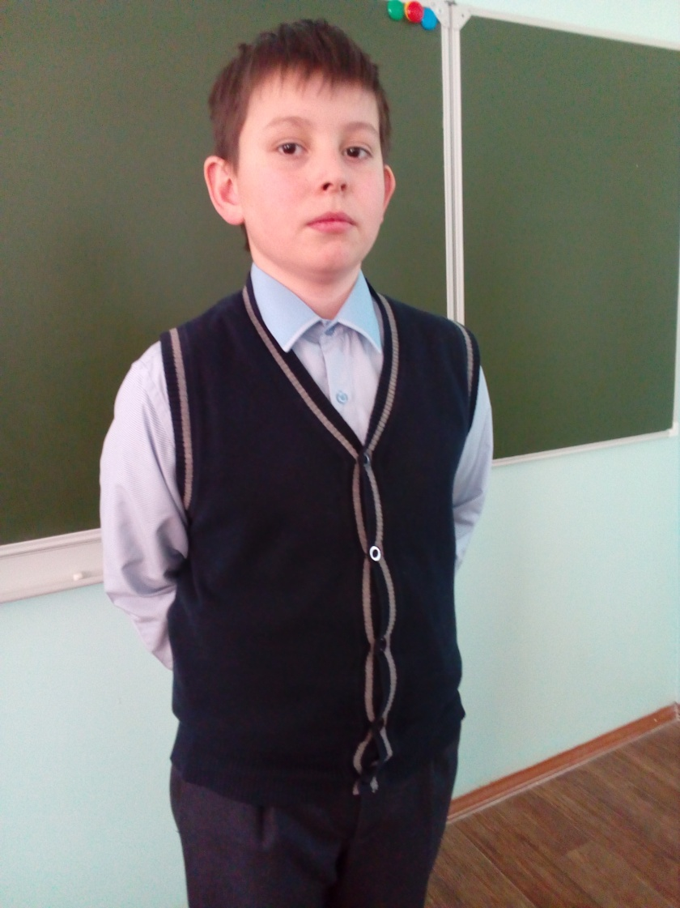
Будкин Егор Голышева Дарья
Сидоров Дмитрий

